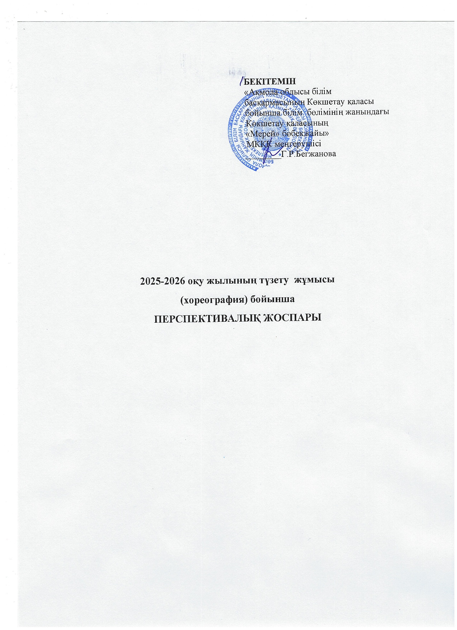

Индивидуальная коррекционная работа по хореографии
На сентябрь месяц
Воспитанники: Баймуратова Ясмина
Сагатов Ерали
Ислямбек Мирас
Бондаренко Константин

Педагог: Рахимова Д. Б.
Проверила: Туребекова Г. Е.

№ | Дата  проведения | Время проведения | Название | Цель
1 | 15. 09. 2025 | 9.10-9.30 | Музыкально-танцевальная разминка. | Научить под музыку прыгать, топать, хлопать руками вверх, качать головой.
2 | 22. 09. 2025 | 9.10-9.30 | Музыкально-танцевальная разминка. | Научить под музыку прыгать, топать, хлопать руками вверх, качать головой.
3 | 29. 09. 2025 | 9.10-9.30 | Танец-игра «Веселые грибочки» | Под музыку в танце показать движения грибочков.

Индивидуальная коррекционная работа по хореографии
На октябрь месяц
Воспитанники: Баймуратова Ясмина
Сагатов Ерали
Ислямбек Мирас
Бондаренко Константин

Педагог: Рахимова Д. Б.
Проверила: Туребекова Г. Е.

№ | Дата  проведения | Время проведения | Название | Цель
1 | 6. 10. 2025 | 9.10-9.30 | Музыкально-танцевальная разминка. | Ходить по кругу, на носочках, на пяточках. Поднимать коленки вверх. Работать с руками.
2 | 13. 10. 2025 | 9.10-9.30 | Музыкально-танцевальная разминка. | Ходить по кругу, на носочках, на пяточках. Поднимать коленки вверх. Работать с руками.
3 | 20. 10. 2025 | 9.10-9.30 | Танец с листочками | Повторять под музыку танец.
4 | 27. 10. 2025 | 9.10-9.30 | Танец с листочками | Повторять под музыку танец.
Индивидуальная коррекционная работа по хореографии
На ноябрь месяц
Воспитанники: Баймуратова Ясмина
Сагатов Ерали
Ислямбек Мирас
Бондаренко Константин

Педагог: Рахимова Д. Б.
Проверила: Туребекова Г. Е.

№ | Дата  проведения | Время проведения | Названин | Цель
1 | 3. 11. 2025 | 9.10-9.30 | Музыкально-танцевальная разминка. | Разминка, растяжка рук, ног, тело. Научиться делать бабочку, складку, лягушку.
2 | 10. 11. 2025 | 9.10-9.30 | Музыкально-танцевальная разминка. | Разминка, растяжка рук, ног, тело. Научиться делать бабочку, складку, лягушку.
3 | 17. 11. 2025 | 9.10-9.30 | Танец с флажочками | Повторять под музыку танцевальные движения.
4 | 24. 11. 2025 | 9.10-9.30 | Танец с флажочками | Повторять под музыку танцевальные движения.

Индивидуальная коррекционная работа по хореографии
На декабрь месяц
Воспитанники: Баймуратова Ясмина
Сагатов Ерали
Ислямбек Мирас
Бондаренко Константин

Педагог: Рахимова Д. Б.
Проверила: Туребекова Г. Е.

№ | Дата  проведения | Время проведения | Название | Цель
1 | 1. 12. 2025 | 9.10-9.30 | Танец «Сантаклаусы» | Повторять танец под музыку.
2 | 8. 12. 2025 | 9.10-9.30 | Танец «Сантаклаусы» | Повторять танец под музыку.
3 | 15. 12. 2025 | 9.10-9.30 | Танец «Сантаклаусы» | Повторять танец под музыку.
4 | 22. 12. 2025 | 9.10-9.30 | Танец  «Сантаклаусы» | Повторять под музыку танцевальные движения.

Индивидуальная коррекционная работа по хореографии
На январь месяц
Воспитанники: Баймуратова Ясмина
Сагатов Ерали
Ислямбек Мирас
Бондаренко Константин

Педагог: Рахимова Д. Б.
Проверила: Туребекова Г. Е.

№ | Дата  проведения | Время проведения | Название | Цель
1 | 5. 01. 2026 | 9.10-9.30 | Музыкально-танцевальная разминка. | Учиться ходить по кругу, ходить на полупальцах, ходить на пяточках. Прыгать.
2 | 12. 01. 2026 | 9.10-9.30 | Музыкально-танцевальная разминка. | Учиться ходить по кругу, ходить на полупальцах, ходить на пяточках. Прыгать.
3 | 19. 01. 2026 | 9.10-9.30 | Музыкально-танцевальная разминка. | Учиться ходить по кругу, ходить на полупальцах, ходить на пяточках. Прыгать.
4 | 26. 01. 2026 | 9.10-9.30 | Музыкально-танцевальная разминка. | Учиться ходить по кругу, ходить на полупальцах, ходить на пяточках. Прыгать.

Индивидуальная коррекционная работа по хореографии
На февраль месяц
Воспитанники: Баймуратова Ясмина
Сагатов Ерали
Ислямбек Мирас
Бондаренко Константин

Педагог: Рахимова Д. Б.
Проверила: Туребекова Г. Е.

№ | Дата  проведения | Время проведения | Название | Цель
1 | 2. 02.2026 | 9.10-9.30 | Музыкально-танцевальная разминка. | Разминка, растяжка рук, ног, тело. Делать бабочку, складку, лягушку.
2 | 9. 02. 2026 | 9.10-9.30 | Танец-игра «Хлопушки-топотушки» | Под такт музыки хлопать и топать.
3 | 16. 02. 2026 | 9.10-9.30 | Танец «Джентельмены» | Учиться танцевать используя шляпы на голове.
4 | 23.02.2026 | 9.10-9.30 | Танец «Джентельмены» | Учиться танцевать используя шляпы на голове.

Индивидуальная коррекционная работа по хореографии
На март месяц
Воспитанники: Баймуратова Ясмина
Сагатов Ерали
Ислямбек Мирас
Бондаренко Константин

Педагог: Рахимова Д. Б.
Проверила: Туребекова Г. Е.

№ | Дата  проведения | Время проведения | Название | Цель
1 | 2. 03.2026 | 9.10-9.30 | Танец «Джентельмены» | Танцевать используя шляпы на голове.
2 | 16.03.2026 | 9.10-9.30 | Танец «Казахский» | Учить казахские движения, положения рук, ног, молдас.
3 | 30.03.2026 | 9.10-9.30 | Танец «Казахский» | Повторять казахские движения, положения рук, ног, молдас.

Индивидуальная коррекционная работа по хореографии
На апрель месяц
Воспитанники: Баймуратова Ясмина
Сагатов Ерали
Ислямбек Мирас
Бондаренко Константин

Педагог: Рахимова Д. Б.
Проверила: Туребекова Г. Е.

№ | Дата  проведения | Время проведения | Название | Цель
1 | 6.04.2026 | 9.10-9.30 | Музыкально-танцевальная разминка. | Разминка, растяжка рук, ног, тело. Делать бабочку, складку, лягушку.
2 | 13.04.2026 | 9.10-9.30 | Музыкально-танцевальная разминка. | Разминка, растяжка рук, ног, тело. Делать бабочку, складку, лягушку.
3 | 20.04.2026 | 9.10-9.30 | Танец «Солдаты» | Учиться ходить по кругу шагом, стоять смирно. Повторять движения.
4 | 27.04.2026 | 9.10-9.30 | Танец  «Солдаты» | Учиться ходить по кругу шагом, стоять смирно. Повторять движения.

Индивидуальная коррекционная работа по хореографии
На май месяц
Воспитанники: Баймуратова Ясмина
Сагатов Ерали
Ислямбек Мирас
Бондаренко Константин

Педагог: Рахимова Д. Б.
Проверила: Туребекова Г. Е.

№ | Дата  проведения | Время проведения | Название | Цель
1 | 4.05.2026 | 9.10-9.30 | Танец «Солдаты» | Учиться ходить по кругу шагом, стоять смирно. Повторять движения.
2 | 18.05.2026 | 9.10-9.30 | Танец «Вальс» | Учиться ходить по кругу шагом, стоять смирно. Повторять движения.
3 | 25.05.2026 | 9.10-9.30 | Музыкально-танцевальная разминка. | Разминка, растяжка рук, ног, тело. Делать бабочку, складку, лягушку.

